Textmodul für einen Zeitungsartikel (lange Version)
Zeichenanzahl inklusive Leerzeichen: xxxx
Zeichenanzahl ohne Leerzeichen: xxxx

[Beispielort] gründet [seine/ihre] erste Energiegemeinschaft
[Ihr Name] | Entwurf vom [Datum]
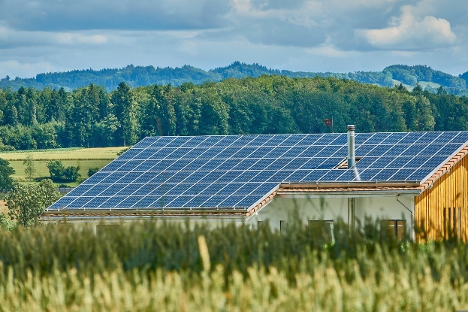
Mit dem Aufbau einer Gemeinschaft für erneuerbare Energien ist die Gemeinde [Beispielort] einmal mehr ein Vorreiter für saubere und nachhaltige Energie.
Die Gemeinde, [die Feuerwehr] und [Anzahl] Haushalte sind bereit, sich einer lokalen Energiegemeinschaft in [Beispielort] anzuschließen. Die Vorteile: Die Mitglieder können sich vom Energiemarkt unabhängig machen und die Wirtschaft der Gemeinde langfristig stärken. Mit gebündelten Kräften und durch die Anwendung gemeinsamen Wissens will die [BeispielEnergiegemeinschaft] ihren Mitgliedern helfen, ihre Energiekosten zu senken. Und so geht's.
Erste PV-Anlage von [Beispielort]
In [Beispielort] wird eine Gruppe von Menschen ihre Kräfte bündeln und am [3. März 2023] eine Energiegemeinschaft gründen: Auf der Seite der Gemeinde werden sich [der Kindergarten Sonnenschein] ([Anzahl] kWp), [die Mittelschule Sonnenschein] ([Anzahl] kWp) und [das Gesundwerden-Krankenhaus] ([Anzahl] kWp) sowie [die Feuerwehr] anschließen. Auf der Seite der Privathaushalte sind [Anzahl] Haushalte an einer Teilnahme interessiert. Die Teilnehmer:innen können sich als Prosumer (Erzeuger und Verbraucher) oder als reine Verbraucher beteiligen. Energiegemeinschaften bieten lokale Lösungen für die globale Energiekrise: lokale Produktion – lokaler Verbrauch. Das Prinzip, wie eine Energiegemeinschaft funktioniert, ist einfach: Alle Mitglieder können ihre lokal erzeugte erneuerbare Energie teilen. So können die Haushalte zum Beispiel in den Sommerferien sowie in den Morgen- und Abendstunden die Energie aus den Photovoltaik-(PV-)Paneelen der Schule nutzen. Die Details der Verteilung und Abrechnung werden unter den Teilnehmer:innen vereinbart. Der konventionelle Energieversorger liefert die restliche benötigte Strommenge.
Vorteile: Niedrigere Gebühren und Steuern sowie lokale Wertschöpfung
Das Preissystem ist so angelegt, dass es die Installations- und Wartungskosten für die erneuerbaren Erzeugungsanlagen der Energiegemeinschaft deckt. Die Energiegemeinschaft profitiert von niedrigeren Netzentgelten und Steuervergünstigungen. Das bedeutet, dass der Energiepreis im Vergleich zu den Preisen am Energiemarkt stabil und in den meisten Fällen günstiger ist als bei einem regulären, gewinnorientierten Energieversorger.
In einem fortgeschrittenen Stadium könnten auch Batteriespeicher installiert werden. Dies würde [Beispielort] widerstandsfähiger gegen mögliche Stromausfälle machen. Mit jeder zusätzlich installierten lokalen Anlage wird die Gemeinde zunehmend unabhängiger. Auf diese Weise schaffen Energiegemeinschaften Arbeitsplätze und unterstützen das Wachstum lokaler Unternehmen, was zu einer lokalen Wertschöpfung führt. [Siehe Kernaussagen]

[Lassen Sie Menschen zu Wort kommen, damit der Artikel persönlicher wird. Wenn ein Bild vorhanden ist, fügen Sie es bitte hinzu. Es ist immer schön, ein freundliches Gesicht zu sehen und nicht nur Zitate.J ß]
Die Reaktionen der Teilnehmer:innen sind positiv
[Sophie Meier] ist eine der ersten Bürgerinnen und Bürger von [Beispielort], die sich für das Energieprojekt engagieren, und erzählt ihre Geschichte: „Wir freuen uns sehr, Teil der [BeispielEnergiegemeinschaft] zu sein. Wir haben als lokale Energiegruppe begonnen und einander gegenseitig bei der Wärmedämmung unserer Häuser geholfen, miteinander Energiespartipps ausgetauscht und in kleinem Rahmen Carsharing betrieben. Jetzt gehen wir den nächsten Schritt in Richtung Energieunabhängigkeit.“ [Alex Müller], ein weiteres Mitglied der neu gegründeten Energiegemeinschaft, fährt fort: „Jetzt hat sich die Stadtverwaltung mit uns durch die Installation von bürgerfinanzierten PV-Anlagen zusammengetan und unterstützt uns bei der Entwicklung der Energiewende in der Stadt. Was mich wirklich überrascht hat, ist, wie einfach es ist, einer solchen Gemeinschaft beizutreten und von deren Vorteilen zu profitieren.“
[à Informieren Sie die Menschen darüber, wie sie sich an Ihrem Projekt beteiligen oder es unterstützen können, z. B. mit einer Infobox:ß]
Wie können Sie mitmachen?
Die Teilnahme an einer Energiegemeinschaft ist einfach: Wir kümmern uns um alle Formalitäten, einschließlich der Abrechnung. Sie können sich beteiligen, indem Sie den mit Ihrer eigenen PV-Anlage produzierten Strom verkaufen oder saubere Energie von Ihren Nachbar:innen kaufen. Auf der Website [Energie4Beispielort.at] und der Facebook-Seite (@]BeispielGemeinschaft]) von [BeispielEnergiegemeinschaft] finden Sie die genauen Voraussetzungen und weitere Informationen. Sie können uns auch direkt kontaktieren und uns Ihr Interesse an einer Teilnahme mitteilen. Wir werden Sie über die notwendigen Schritte auf dem Laufenden halten und Sie zu unserem nächsten Treffen in [Beispielort] einladen.
[à Beschreiben Sie die Personen, die hinter dem Projekt stehen, um eine etwaige Hemmschwelle von Interessent:innen zu senken, sie zu kontaktieren. Wenn ein Foto vorhanden ist, fügen Sie es bitte hinzu. ß]
Die Person hinter der [BeispielEnergiegemeinschaft]
[Angela Alm] ist eine engagierte Bürgerin von [Beispielort], die seit [Anzahl] Jahren kollektive Aktionen durchführt. Ihr Fachwissen im Energierecht bildet die Grundlage für ihre ehrenamtlichen Aktivitäten. Die Umsetzung der Erneuerbare Energie Richtlinie RED II in [Land] wurde gerade rechtzeitig abgeschlossen, um ihr nächstes Energieprojekt, die [BeispielEnergiegemeinschaft], zu planen.
[à Vergessen Sie nicht, Ihre Kontaktdaten anzugeben. ß]

Kontaktdaten
BeispielEnergiegemeinschaft
@Beispielgemeinschaft
beispiel@email.com
+43 [xxxx]

